Itagüí, 28 de enero de 2022

Ingeniero
CARLOS ALBERTO MOLINA SANCHEZ
Ciudad

Asunto: ACEPTACIÓN PROPUESTA ECONÓMICA

Cordial saludo:
La Personería Municipal de Itagüí, acepta la propuesta presentada por usted, con el ánimo de cumplir con las obligaciones y las actividades indicadas, las cuales deberá ejecutar una vez perfeccionado y legalizado el contrato.

Para continuar con los respectivos trámites, se procederá a la elaboración del contrato, dado que usted acredito la idoneidad, experiencia y demás documentos necesarios para la celebración del contrato.

Atentamente,
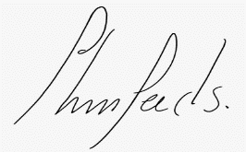
JHON JAIRO CHICA SALGADO
Personero Municipal

